Ödev Arif Tansel - 032190024



Şekilde neu klasörünün içerisine içinde numaram, ismim ve soyismim yazan modern-web-gelistime.txt isimli bir dosya açtım

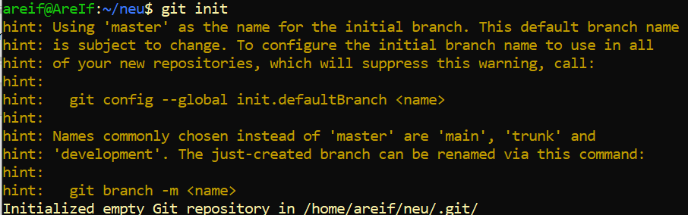

Git init ile dosyaya git versiyon kontrol sistemini ekledim

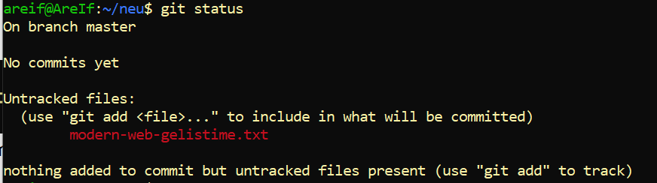

Git status ile kontrol ettiğimizde eklediğimiz dosyanın untrack olduğu gözüküyor eklemek için git add kullanmalıyız

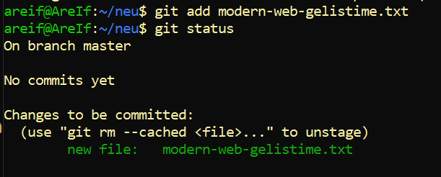

Şekildeki gibi dosya dosya commit edilebilir hale getirildi .

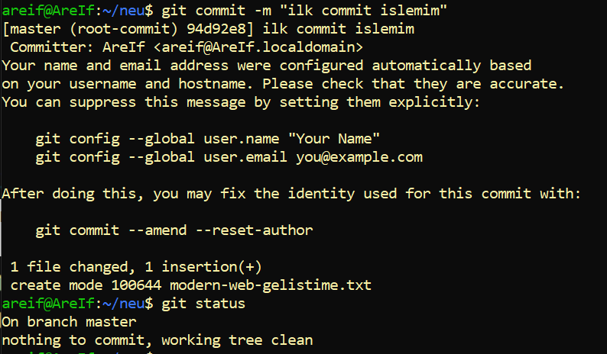

Git commit -m anahtarı ile bir yorum satırı ekleyebiliriz tekrar git status ile kontrol ettiğimizde commit edilebilir bir değişiklik olmadığını görebiliriz